**REPÚBLICA DE CHILE**

**UNIVERSIDAD DEL BIO-BIO**

**FACULTAD DE CIENCIAS EMPRESARIALES**

**INGENIERÍA CIVIL EN INFORMÁTICA**

**Laboratorio Nº8:**

**Carga y Descarga de Condensadores**

**NOMBRES:**

Fredy Moncada

Daniel López

Nicolás Candia

**ASIGNATURA:**

Electromagnetismo

**PROFESOR:**

Cristian Suarez

**Chillán, 2017.**

**INTRODUCCIÓN**

Un condensador eléctrico o también llamado capacitor, es un dispositivo capaz de almacenar energía sustentando un campo eléctrico. Está formado por un par de superficies conductoras llamadas placas, las cuales todas las líneas del campo eléctrico que parten de una van a parar a la otra.

Las placas que se ven sometidas a una diferencia de potencial adquieren una determinada carga eléctrica, positiva en una de ellas y negativa en la otra, siendo así, nula la variación de carga total.

La carga almacenada en una de las placas es proporcional a la diferencia de potencias entre una placa y la otra, siendo constante de proporcionalidad la llamada capacitancia.

Por lo tanto, el valor de la capacitancia viene definido por la siguiente fórmula:

$$C= \frac{Q_{1}}{V_{1}-V_{2}}= \frac{Q_{2}}{V_{1}-V_{2}}$$

Donde:

* $C$ = Capacitancia
* $Q$ = Carga almacenada en la placa
* $V_{1}-V_{2}$ = Diferencia de potencial entre las placas

**MATERIALES**

* Resistencias de 10[kΩ] y 47[kΩ]
* Condensadores de 47[µF] y 470[µF]
* Fuente de poder
* Cronómetro
* Voltímetro de laboratorio
* Cables de conexión
* Tablero de conexión

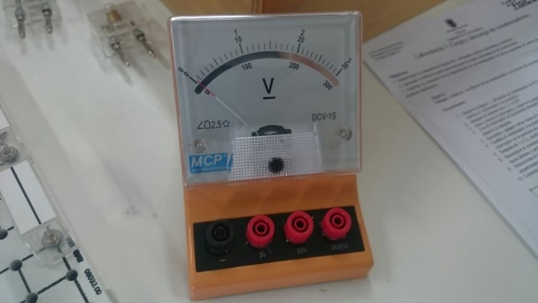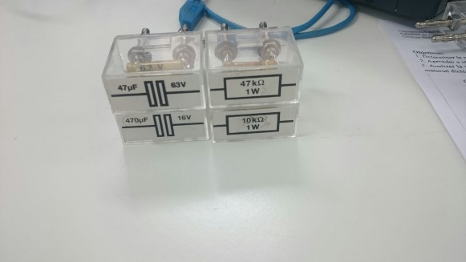

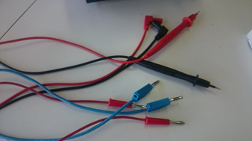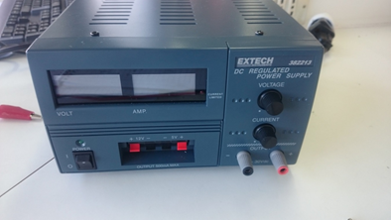

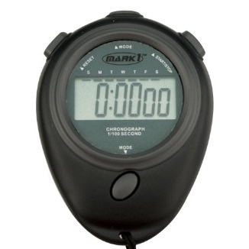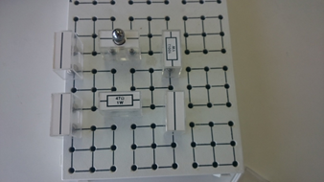

**ACTIVIDAD**

Tabla 1 Voltaje Inicial = 6[V]

Resistencia de 47[Ω] Condensador de 470[µF]

|  |  |  |  |  |  |  |  |
| --- | --- | --- | --- | --- | --- | --- | --- |
| Tiempo [s] | 0 | 10 | 20 | 30 | 40 | 50 | 60 |
| Voltaje [V] | 3 | 2 | 1.5 | 1 | 0 | 0 | 0 |

Resistencia de 47[Ω] Condensador de 47[µF]

|  |  |  |  |  |  |  |  |
| --- | --- | --- | --- | --- | --- | --- | --- |
| Tiempo [s] | 0 | 10 | 20 | 30 | 40 | 50 | 60 |
| Voltaje [V] | 3 | 0 | 0 | 0 | 0 | 0 | 0 |

Resistencia de 10[Ω] Condensador de 47[µF]

|  |  |  |  |  |  |  |  |
| --- | --- | --- | --- | --- | --- | --- | --- |
| Tiempo [s] | 0 | 10 | 20 | 30 | 40 | 50 | 60 |
| Voltaje [V] | 5 | 0 | 0 | 0 | 0 | 0 | 0 |

Resistencia de 10[Ω] Condensador de 470[µF]

|  |  |  |  |  |  |  |  |
| --- | --- | --- | --- | --- | --- | --- | --- |
| Tiempo [s] | 0 | 10 | 20 | 30 | 40 | 50 | 60 |
| Voltaje [V] | 5 | 3 | 2 | 1 | 1 | 0 | 0 |

Tabla 2 Voltaje Inicial = 10[V]

Resistencia de 47[Ω] Condensador de 470[µF]

|  |  |  |  |  |  |  |  |
| --- | --- | --- | --- | --- | --- | --- | --- |
| Tiempo [s] | 0 | 10 | 20 | 30 | 40 | 50 | 60 |
| Voltaje [V] | 4 | 2 | 1.5 | 1 | 1 | 0.5 | 0 |

Resistencia de 47[Ω] Condensador de 47[µF]

|  |  |  |  |  |  |  |  |
| --- | --- | --- | --- | --- | --- | --- | --- |
| Tiempo [s] | 0 | 10 | 20 | 30 | 40 | 50 | 60 |
| Voltaje [V] | 4 | 0 | 0 | 0 | 0 | 0 | 0 |

Resistencia de 10[Ω] Condensador de 47[µF]

|  |  |  |  |  |  |  |  |
| --- | --- | --- | --- | --- | --- | --- | --- |
| Tiempo [s] | 0 | 10 | 20 | 30 | 40 | 50 | 60 |
| Voltaje [V] | 8 | 0 | 0 | 0 | 0 | 0 | 0 |

Resistencia de 10[Ω] Condensador de 470[µF]

|  |  |  |  |  |  |  |  |
| --- | --- | --- | --- | --- | --- | --- | --- |
| Tiempo [s] | 0 | 10 | 20 | 30 | 40 | 50 | 60 |
| Voltaje [V] | 8 | 4 | 2 | 1 | 1 | 0 | 0 |

Gráficos según la Tabla 2 a un voltaje de 10[V]

Tras esbozar estos gráficos la gran mayoría tuvo el mismo patrón de comportamiento y es que como se puede observar a medida que avanza el tiempo la carga va disminuyendo y esto es lógico pero lo curioso de estos gráficos es su curva que va generando a medida que va transcurriendo el tiempo, esta curva nos indica que es inversamente proporcional lo que quiere decir que mientras pasa el tiempo este se va descargando en proporción al tiempo.

**DISCUCIÓN GRUPAL**

Al principio del laboratorio no se enciende la ampolleta en el circuito que fue copiada del circuito modelo. Sin embargo, no se requería para la observación del paso de corriente, puesto que necesita más voltaje para funcionar.

Excluyendo eso, la medición del tiempo de descarga para poder completar las tablas se desarrolló al principio con dificultad para encontrar el voltaje adecuado.

Al desarrollar el último experimento se dieron los siguientes dos problemas: En un principio se desconocían las variables a graficar, por lo que se tomaron datos equivocados (no incluidos en el informe tras notar que éstos eran erróneos) y el multímetro no era lo suficientemente preciso durante la descarga para llegar a cero. Por tanto, este experimento tomó más tiempo del necesario.

**CONCLUSIÓN**

Es importante comprender el funcionamiento de los condensadores, también llamados capacitores, dado que nos dan a conocer una manera simple de almacenar energía, logrando entender de mejor manera los campos eléctricos y todas sus cualidades, además de permitirnos conocer herramientas nuevas de trabajo. Teniendo en cuenta su característica, se logra entender la importancia que estos tienen, ya que dan el inicio para entender el concepto con el cual se logra almacenar energía en el día de hoy.